Schiferli-Over de dag
Gedicht van de Week
week 18- 2024

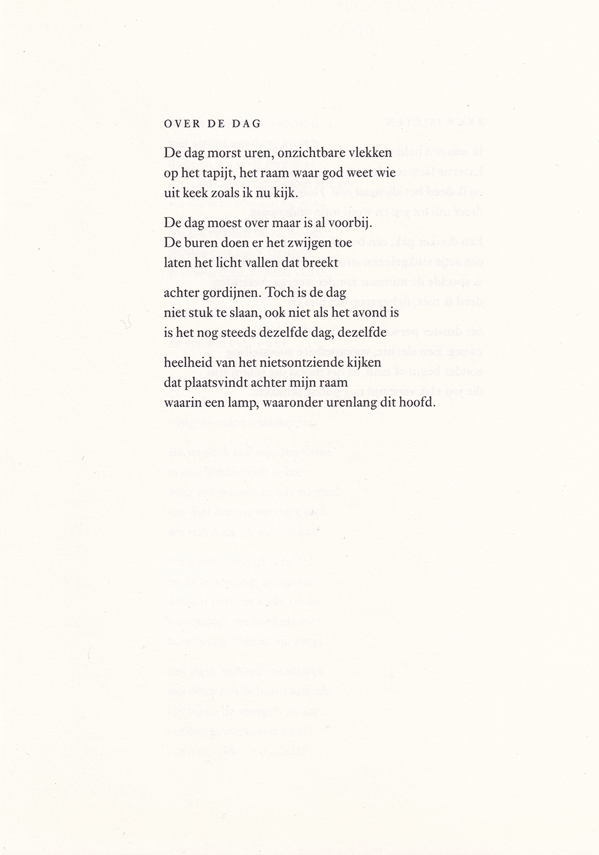

Het gedicht van deze week geeft een beeld van tijd tussen realiteit en verbeelding. Er wordt geprobeerd een eenheid te maken van de fragmentatie die inherent is aan het zijn: de wereld om ons heen is gescheiden van ons en toch zijn wij deel ervan, of in ieder geval delen wij erin. Het gedicht is daardoor een caleidoscoop van indrukken en beelden.
Het is van hand van Victor Schiferli (geboren 1967). Hij studeerde Nederlands en publiceert gedichten en proza. Zijn eerste bundel verscheen in 2000. Hij werkt nu bij het Nederlands Letterenfonds als beleidsmedewerker.
Het gekozen gedicht is afkomstig uit het tijdschrift “Maatstaf” (aflevering 3,1999).

